[惊爆！阿尔茨海默病研究背后，6000 万美元资助项目竟藏科研造假丑闻](https://mp.weixin.qq.com/s?__biz=Mzk0OTY1MDkwOQ==&mid=2247486720&idx=1&sn=d635d86a56fb8f018b2ce7222148b38d)

原创slueth[Research Integrity](javascript:void(0);)2025-04-13 17:49:26新加坡



Research Integrity

2025 年 3 月 5 日，科学作家查尔斯?皮勒在其《Doctored》一书中，揭露了神经科学领域的科研诚信问题。**涉及的研究者为加州大学欧文分校生物科学学院院长兼教授弗兰克?拉弗拉(**Frank LaFerla**)，以及现任职于意大利墨西拿大学的萨尔瓦托雷?奥多。**

21 世纪初，拉弗拉与奥多共同开发了 “拉弗拉小鼠” 这一用于阿尔茨海默病研究的三重转基因小鼠模型，拉弗拉的实验室也因此获得美国国立衰老研究所超 6000 万美元的资助。但后续奥多及其伴侣安东尼 ella?卡恰莫的多篇论文被质疑存在数据问题。2020 年和 2021 年，经亚利桑那州立大学调查证实，二人在论文中有数据篡改和伪造行为，致使两篇论文被撤回。2023 年，穆阳又指出他们多篇未撤回或修正论文的疑点，如 2019 年发表于《Aging Cell》等期刊的论文。

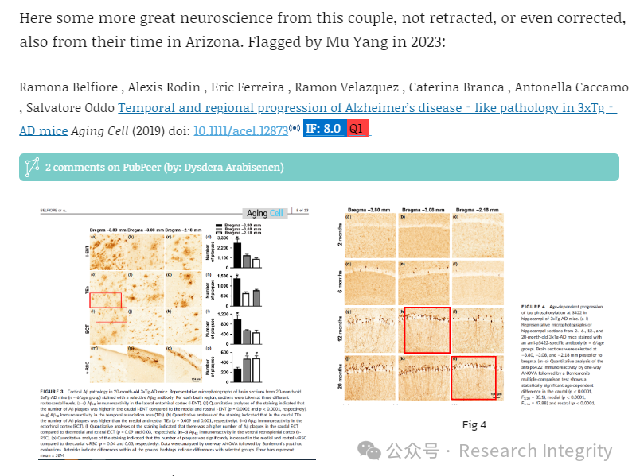

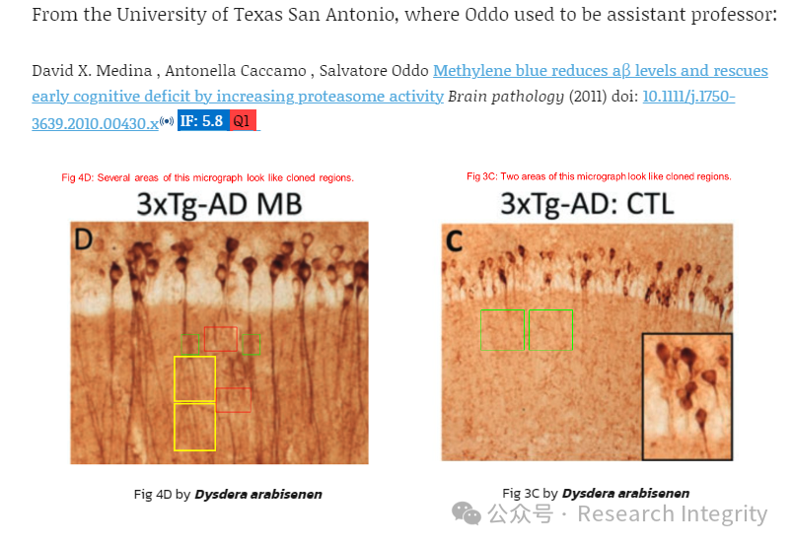

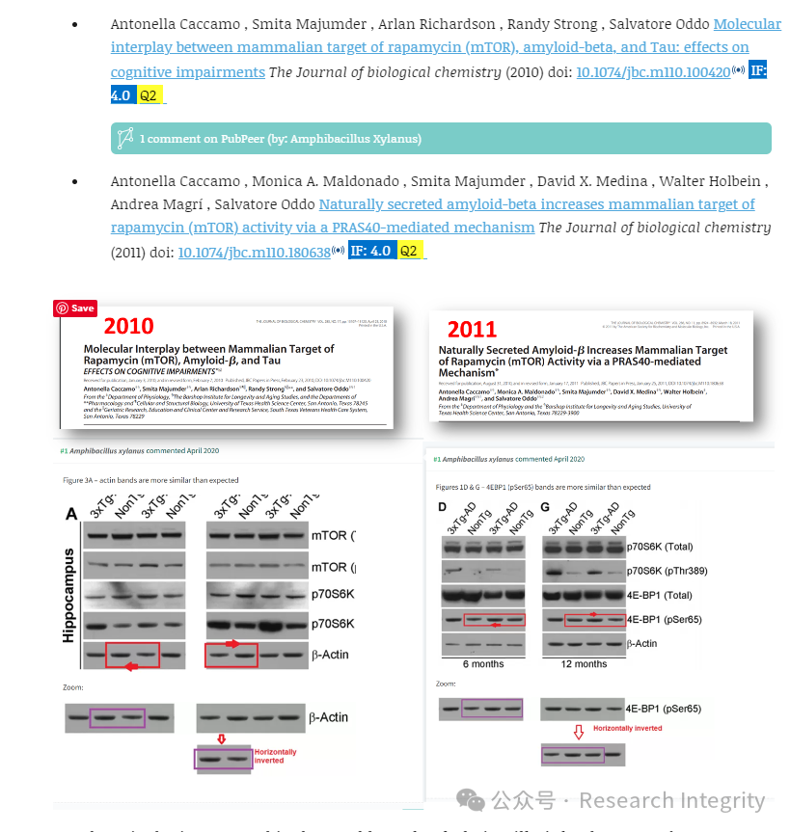

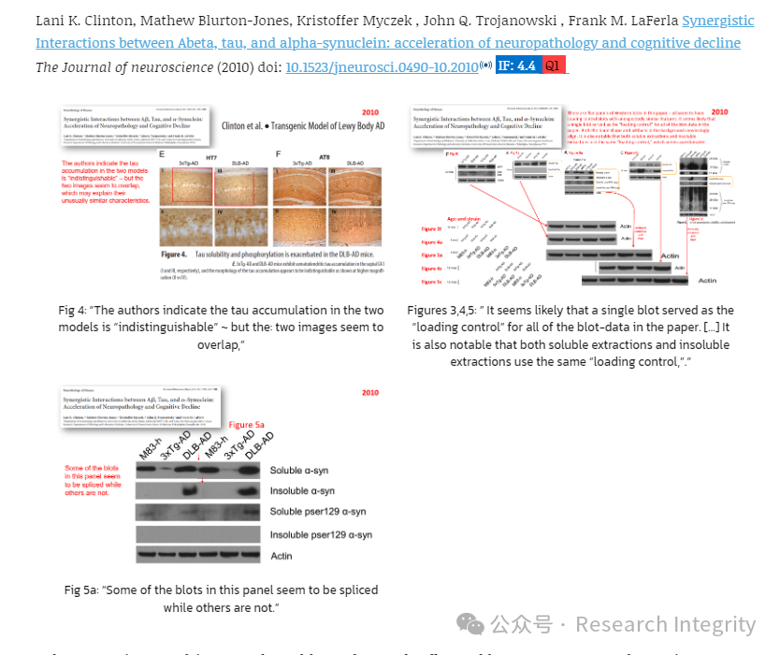

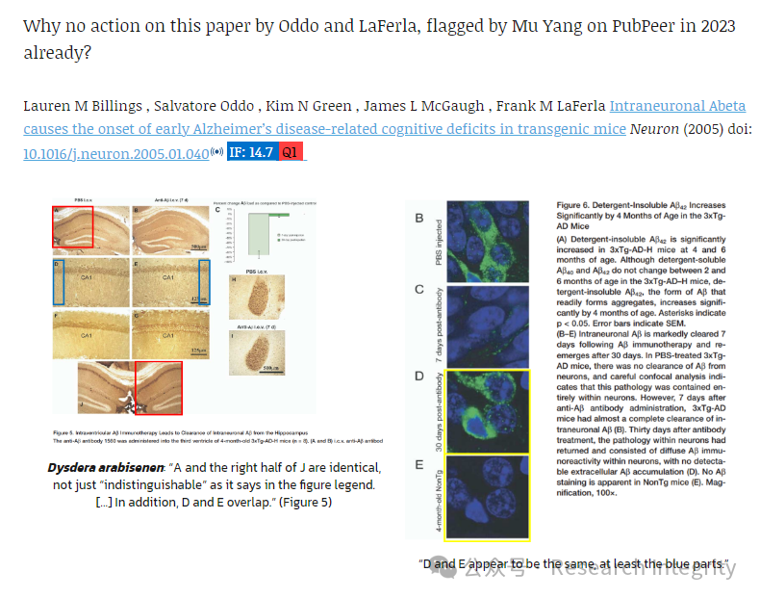

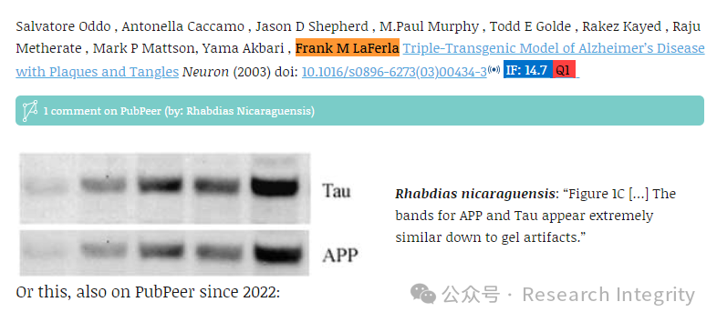

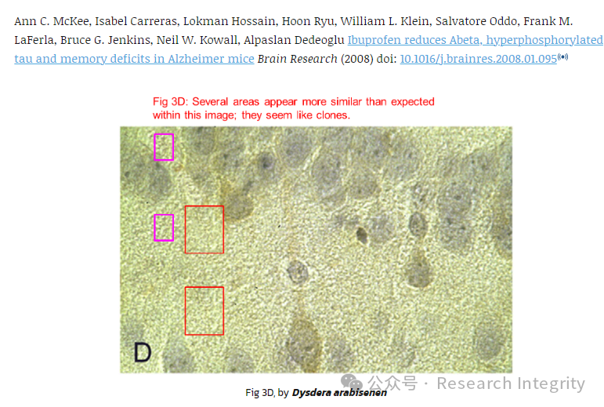

面对论文质疑，拉弗拉起初回应迅速，联系期刊纠正不影响实验结果的图像问题，并表示要修正其他问题甚至撤回有影响力的论文，称科研关乎许多人的生命，必须严谨。但自 2022 - 2023 年与皮勒交流后，再无实际行动。2025 年 2 月，马修?施拉格在 PubPeer 上公布了拉弗拉承诺撤回论文的证据，该论文早在 2023 年就被穆阳指出问题。从 2003 年至 2008 年，拉弗拉和奥多有多篇论文在 PubPeer 上被指出图像存在重叠、拼接、重复使用等问题，至今未得到妥善处理。

此次事件为科研诚信敲响了警钟，也让公众对相关研究的可靠性产生质疑。

https://pubpeer.com/publications/1E14F6079118C2BA766F92899555CF#

https://pubpeer.com/publications/A28ACC96B1C62FF8C1544485237D73#

**来源：公众号Research Integrity，转载请注明出处，若没注明学术诚信公众号出处，构成侵权。后台联系客服微信：BikElisabeth**

免责声明：

质疑信息来源于Pubpeer，提及人名均为音译

对于文章内容的真实性、完整性、及时性

本公众号不做任何保证或承诺，仅供读者参考

未经授权禁止转载！

转载请勿更改原文内容及格式！

如有转载需求或合作事宜

可添加下方客服微信或推送邮件到researchintegrity@qq.com

